- Stafett runt runt
Två och två:

Paren ställer sig i en ring och antalet bollar i mitten är lika med antal par minus ett. Alla tar på sig en väst.
Främre spelaren står bredbent och den bakre spelaren springer motsols runt ett varv för att sedan krypa under benen på sin spelare och försöka att ta en boll i mitten.
Den främre spelaren måste göra två armhävningar medans den andra springer runt.
Vid förlust så tappar man ett liv (en väst) och när ett lag är utan västar har vi en förlorare.

VATTEN

- Vi kör rullning på två sidor

- Värmer målvakter

VATTEN

- Bygger på med avslut på rullning
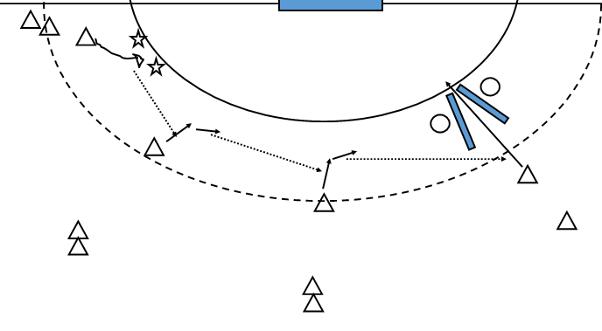
Bollarna på V6.
Rullar från V6 till V9 till M9 och avslutar på H9 genom två små madrasser.
Byter position efter passning/avslut.
Tanken är att träna på att passa i fart och att kunna ta emot bollen i fart. Satsningen på alla positioner ska vara verklig och hård. Armen högt upp och passningen ska sitta framför spelaren.
Avslutet blir svårare då bollen kommer på vänster sida och spelaren måste vrida upp kroppen för att komma till avslut.

- Vänder på rullen

- Spel (20 min)

